10. BIOSFERA, 7. Regne Animal. Característiques generals. Els phylums principals. Phylum Porifera. Phylum Cnidaria. Phylum Platyhelminthes. Phylum Nematoda. Phylum Annelida. Phylum Mollusca. Phylum Arthropoda. Phylum Echinodermata. Phylum Chordata. L’estudi dels animals.

Regne Animal

Amb el Regne Animal s’arriba al cim de l’evolució, en ell hi trobam els organismos que han arribat a una complicació més elevada: d’estructures, morfología, metabolisme o comportament. Es trcata del regne on els seus organismos han arribat a una major independencia del medi en el qual viuen. També és el regne que presenta una major biodiversitat, el cas dels artròpodes és molt significatiu en aquest sentit.

Característiques generals

- Formats per cèl.lula eucariota animal
- Pluricel.lulars
- Metabolisme heterotròfic
- La reproducció més freqüent és la sexual, encara que n’hi ha que usen l’asexual.
- Pràcticament tots són mòbils. Fins i tot els que vieun sèssils solen tenir larves que tenen capacitat de desplaçament.
- Capacitat de respondre als estímuls del medi a través de les cèl.lules nervioses.
- Poden viure a tots els hàbitats de la biosfera, tan de terra com aquàtics. Des d’organismes que habiten als cims més alts de la terra fins a les fosses marines més profundes, a l’interior de coves o en zones extremadament càlides o fredes.

Els phylums principals.

Hi ha molts de phylums dins el regne dels animals. Aquí just farem referència als principals, és a dir, els que tenen major nombre d’espècies diferents. És imposible parlar-ne de tots.
També és molt difícil parlar de tots els organismes que hi ha a cada phylum, perque dins d’unes característiques comunes hi trobam sempre una gran diversitat. L’estratègia que es sol seguir per a parlar de cada phylum és escollir un organisme que es considera representatiu del grup.
Normalment es divideixen els animals en dos grans grups: vertebrats, que tenen columna vertebral i els invertebrats que no en tenen. Encara que estiguem més familiaritzats amb els primers, en realitat, són menys abundants, representen el 3% de tots el animals. Entre els invertebrats n’hi ha de tamnay molt petit que pasen desapercebuts.
Phylums dels invertebrats: Porífera (esponjes), Cnidaria (grumers), Plathyhelminthes, Nematoda, Annelida (cucs), Mollusca (moluscs), Arthropoda (aranyes, insectes, crustacis), Echinodermata (erissons de mar, holotúries, estrelles)
Phylum de vertebrats: Chordata.

Phylum Porifera.

Esponges. Organització molt senzilla. No es pot parlar d'òrgans ni teixits. Les cèl.lules que els formen són molt independents. Coanocits, són les cèl.lules encarragades de l'alimentació i respiració. Amebocits, són les cél.lules que acumulen substàncies de reserva.
Són sedentàries i quasi exclusivament marines.
L'alimentació, respiració i excreció la realitzen aprofitant el corrent d'aigua i directament de cada cèl.lula
No tenen sistema nerviós.
Reproducció asexual i sexual. Poden regenerar qualsevol part del seu cos. La reproducció sexual la fan alliberant els gàmetes a l'aigua. Les larves, en llibertat, creixen dins les cavitats d'esponges adultes. Després es fixen al fons marí.
Exemples: Sycon.

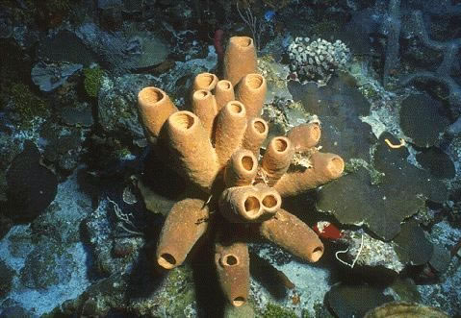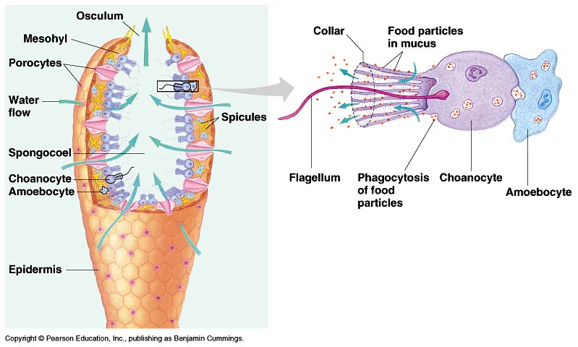
Tubs d’esponja Anatomia de les esponges

Phylum Cnidaria

És el grup dels grumers (borns), hidres i pòlips (formadors de corall). Tots són aquàtics i majoritàriament marins. El cos està format per dues capes cel.lulars, ectoderma (epidermis) i endoderma (gastrodermis). L'espai ocupat entre aquestes dues capes és la mesoglea. El cos s'organitza en torn a una gran cavitat, gastro-vascular, sovint amb una sola sortida a l'exterior que fa el servei de boca i anus. Molts presenten tentacles (nematocistes)
Presenten simetria radial i polimorfisme.
Locomoció: Sovint sèssils, però presenten varietat de desplaçaments. Hydra, que usa els tentacles i el peu. Actinia, la tomàtiga de mar, que s'arrastren sobre els disc basal o caminen amb els tentacles. Aurelia, un grumer típic, que nada lliurament
Nutrició: Molts són carnívors. Amb els tentacles poden agafar animals de diversos tamanys i els poden injectar substàncies inmovilitzadores. Amb els tentacles els empenyen cap a la cavitat central. També es poden alimentar de substàncies en suspensió, plancton. A vegades les capes mucilaginoses del cos atrapen partícules en suspensió, Aurelia.
Respiració, excreció: No presenten òrgans especials. Les cèl.lules de forma individual lliberen o capten substàncies i gasos de la cavitat gastro-vascular.
Sistema nerviós: És present. Encara que amb desenvolupament diferents segons els organismes. Els de vida lliure són els més desenvolupats.
Reproducció: Asexual i sexual.
Importància econòmica: Els nematocistes produeixen picades de importància diversa, de la simple molèstia a les que poden produir la morta, Physalia, carabela portuguesa.
El coral es una formació d'aquest grup animal. Formen ecosisitemes especialment rics en biodiversitat. Corallium, coral vermell, és usat en joieria.
A les Balears els organismes formadors de corall han estat especialment importants per a la constitució geològica de les illes. El sud de Menorca, a Mallorca excepte la serra de Tramuntana i la de Llevant i bona part del litoral d’Eivissa, són formats per coral que va viure durant l’època geològica del Miocé.

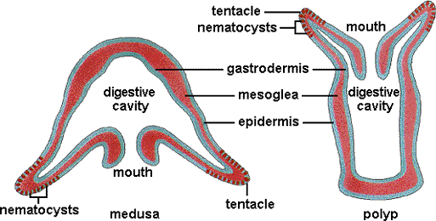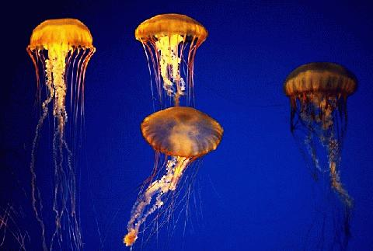
El cos dels cnidaris Grumers

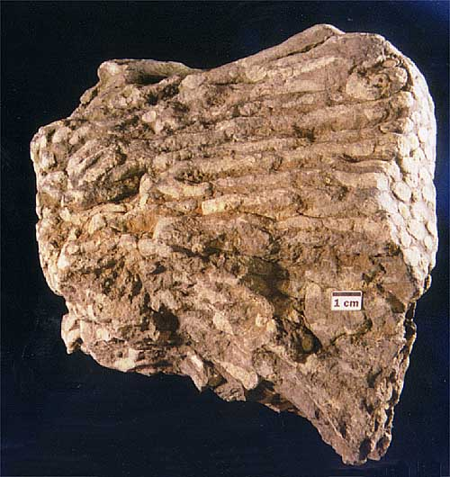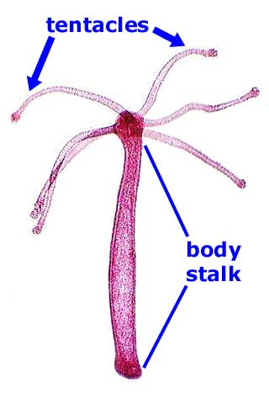
Corall fòssil. Així el podem Hidra
veurea les costes balears

Phylum Platyhelminthes

Són coneguts com a els cucs plans.
Se’n coneixen unes 13000 espècie
Tenen simetria bilateral
Tenen sistema nerviós. Ganglis formats per un conjunt de cèl.lules sensibles a certs estímuls del medi: llum o tacte.
No tenen sistema respiratori ni circulatori. La difusió s’ha de fre cèl.lula a cèl.lula. La cavitat digestiva amb una sola obertura que ha de fer les funcions d’excreció i absorció d’aliments.
Poden tenir vida lliure, en aquest cas són aquàtics. Altres són paràsits.
Exemples notables són les planàries que viuen lliures dins les aigües. Entre els paràsits el més conegut és la tènia, Taenia, solitària o cuc solitari. Té un cicle biològic compartit entre els porcs i els humans. Si el porc menja aliments contaminats es desenvolupa en el seu cos la tènia que pot formar quistes en els músculs. Si els humans en mengen es pot desenvolupar dins el tub digestiu, on pot arribar a tenir fins a set metres de larg. S’alimenta dels nutrients que passen per el tub digestiu. Per la fema es pot alliberar al medi una altre vegada.
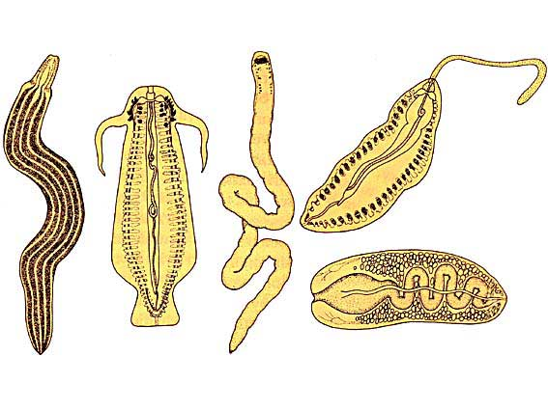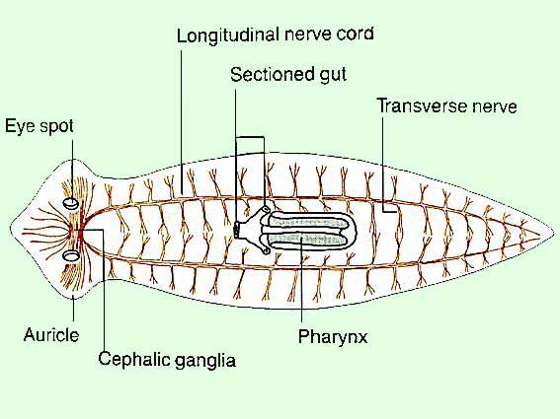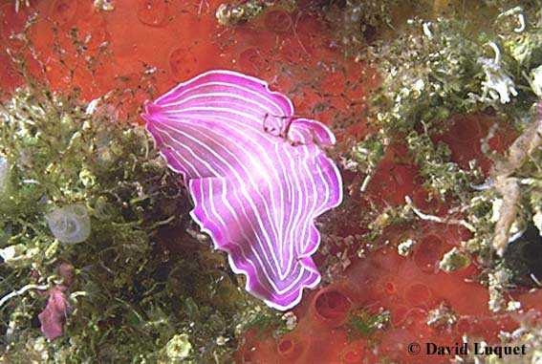
Diversitat de formes de Turbelari
Playhelminthes

Phylum Nematoda

Són coneguts com a cucs rodons.
Són extraordinàriament abundants. Se’n coneixen unes 12000 espècies, encara que es suposa que poden ser molts més. Són microscòpics. Es troben per tots i en gran quantitat.
Tenen el cos no segmentat. Formes molt variables
El sistema nerviós és molt simple. No tenen sistema respiratori ni circulatori. Com que són tan petits no tenen problemes per a distribució de gasos o aliments cèl.lula a cèl.lula. El sistema digestiu té dues obertures i un sol sentit de circulació.
Reproducció sexual. Hi ha separació de sexes.
Poden viure en qualsevol hàbitat: terra, aigua, sobre matèria orgànica. També poden ser paràsits. Entre aquests el més notable és la triquinosi, Trichinella, aquest cuc es pot desenvolupar dins el cos dels porcs, quan els humans s’alimenten d’aquest animals, el cuc es pot desenvolupat en grans quantitats dins el cos. Produeix danys als músculs i provoca hemorràgies. Tan per la triquinosi com per la tènia, del grup anterior, no convé menjar carn de porc crua o mal cuinada. Encara que siguin dues malalties que actualment no són presents.

Phylum Annelida

Són els cucs segmentats, també anomenats cucs vertaders.
Se’n coneixen unes 9000 espècies.
El cos està format per anells ben visibles. A cada anell o segment es van repetint estructures similars. Tenen un sistema circulatori tancat. Sistema respiratori i nerviós. Tenen un sistema muscular que els permet un desplaçament eficaç.
Reproducció sexual és la més freqüents, a vegades, són hermafrodites que es poden autofecundar. N’hi ha també que tenen reproducció asexual.
Poden habitar en terra, aigua o ser paràsits.
Com que són d’un tamany considerable n’hi ha que són ben coneguts. Entre els paràsits és coneguda la sangonera, Hirudo, que pot xupar la sang dels mamífers. No és un paràsit obligat perque a vegades pot viure en aigües dolces o boscs molt humits.
El més conegut és el cuc de terra, Lumbricus, present a tots els sòls humits de les Balears.
Altres poden viure dins el mar.

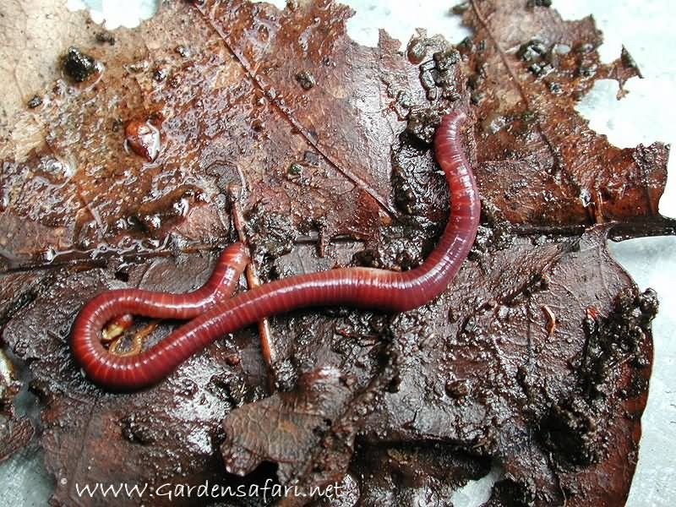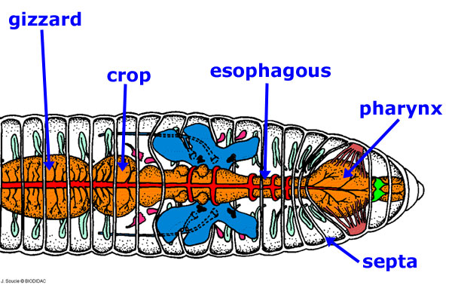

Phylum Mollusca

Animals que són ja de tamany ben evident i són ben coneguts perque molts d’ells els usam en alimentació: caragols, enclotxes, ostres, musclos, pops i calamars.
Se’n coneixen unes 10000 espècies, entre vivents i fòssils. Es fossilitzen fàcilment per la seva closca.
Comparteixen avantpassat comú amb els annèlids i artròpods.
Simetria bilateral.
Tenen un cos formats per una massa muscular hidrostàtica. El cos està dividit en tres parts: cap, peu i massa visceral. Aquesta massa és recoberta moltes vegades per una closca de carbonat càlcic que pot ser molt forta i, també, molt vistosa.
Tenen sistema nerviós format per ganglis i units per nervis. El cervell es forma per una gran quantitat de ganglis tots conectats entre ells.
El sistema circulatori és obert. La sang banya directament les cèl.lules.
La reproducció és sexual. Qualcun d’ells, caragols, per exemple, són hermafrodites.
En distingim tres grans grups.
Classe Gastropoda: caragols i llimacs. S’alimenten per una ràdula, òrgan que va raspant la superfície de roques i fulles arrancant trossos de matèria.
Habiten a dins les aigües: salades i dolces. També a la superfície de la terra. Molt apreciats en alimentació.
Classe Pelycopoda: musclos, ostres, enclotxes, conxes de pelegrí (vieires)
Grup molt divers i molt apreciat en alimentació.
Tenen una o dues conxes (bivalvs)
Es solen alimentar per filtració. Creen mitjançant conductes especials corrents d’aigua que passen sobre una mucosa a la boca on queden depositades les partícules alimentícies.
Classe Cephalopoda. És el grup dels calamars, sípies i pops.
El sistema nerviós està molt desenvolupat, especialment el dels pops. Cervell i ull ja molt sofisticat.
Sistema circulatori tancat.
El peu es transforma en tentacles que usen per desplaçar-se i, també, per atacar ja que són depradadors molt actius.
Són marins.

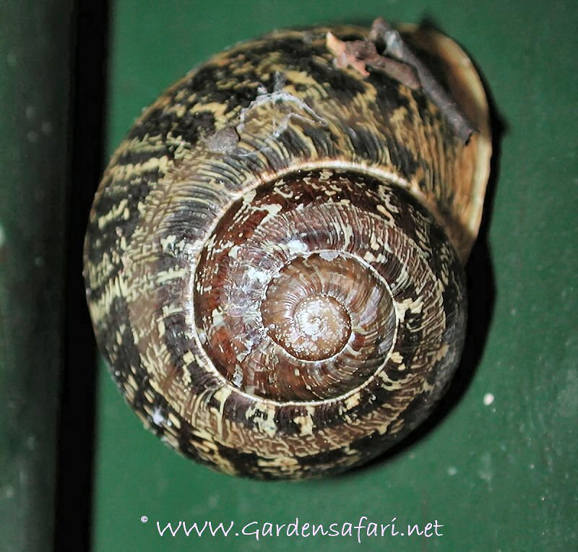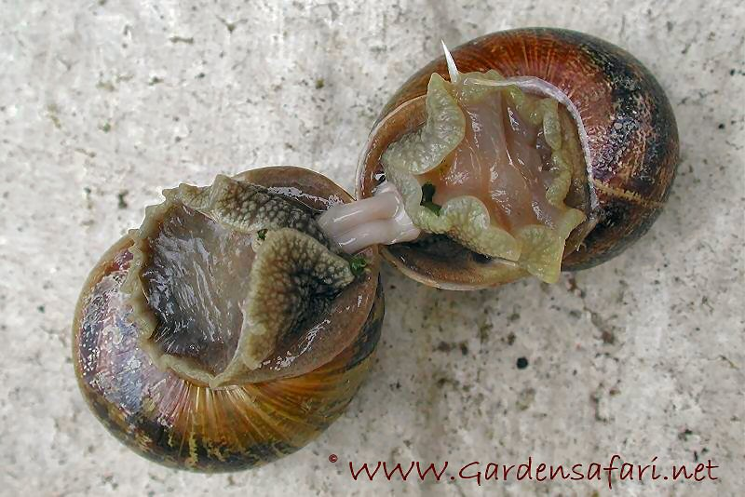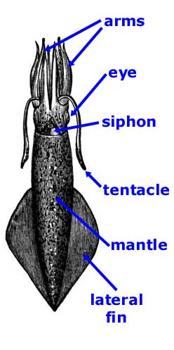
Caragol Reproducció Calamar

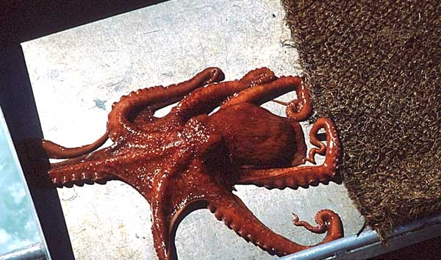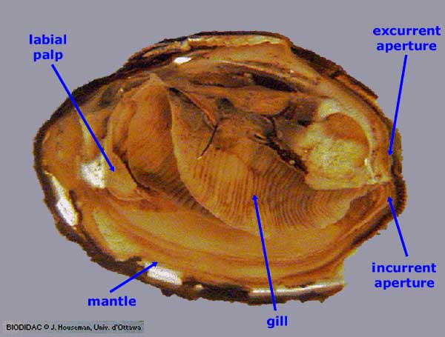

Pop Bivalv obert

Phylum Arthropoda

És el grup que prsenta una major diversitat biològica. Més d’un milió d’espècies diferents. Entre ells destaquen els insectes. És el grup dels crustacis: llagostes. Insectes: llagosts, escarbats. Aràcnids: aranyes i escorpins.
Tenen el cos segmentat. Indica l’origen comú amb el annèlids.
Exoesquelet cobert de quitina
Apèndixs externs al cos.
Cor en posició dorsal
Sistema circulatori obert
Creixement per fases: metamorfosi.

Classe Crustacea

Se’n coneixen 25000 espècies.
Tamanys diferents des de pràcticament microscòpics a altres que miden metres de longitud
Cos dividit en dos segments: cefalotòrax i abdomen.
Exoesquelet dur impregnat de carbonat càlcic
Apèndixs: 2 parells d’antenes; 3 parells d’antenes bucals, 4 parells de potes.
Reproducció sexual. N’hi ha d’hermafrodites.
Respiració per brànquies a les potes.
Exemples: dàfnies (puces d’aigua), crancs, llagostes, escarmarans, llagostins, gambes, cranques, llamàntol.

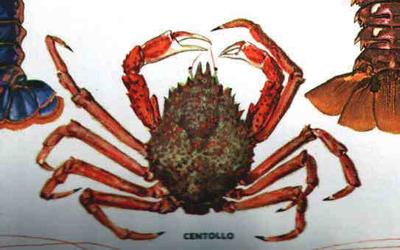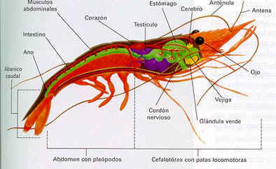

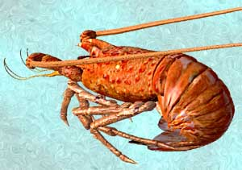

Classe Insecta
Els més abundants de tots els organsimes, més de 850.000 espècies conegudes i se’n descobreixen continuament. Representen el 70% de tots es organismes. Les formigues són l’organisme més abundant en nombre. Superen en nombre a l’espècie humana.
Segments: cap, tòrax, abdomen. Cos recobert de quitina.
Apèndixs: 1 parell d’antenes, boca complexa, 2, 1 o cap perells d’ales, 3 parells de potes.
Alimentació: poden mossegar, picar i xupar, tallar, llepar.
Desplaçament: volen, corren, boten, caminen, patinen sobre l’aigua.
Metamorfosi complicada: ou, larva, pupa (crisàlida), adult. El cas més conegut és el de les papellones.
Reproducció sexual.
Habiten a la terra i qualcuns són aquàtics d’aigüa dolça.

Importància dels insectes

En alguns indrets són usats com a aliment.
En el món natural són l’aliment de molts altres organismes.
Provoquen moltes plagues en els vegetals.
Són vectors de malalties. Mosca tse-tse de la malaltia de la son, moscards de la malària o de la leishmaniosi.
Són productores de mel i cera (abelles) i seda (papallones).

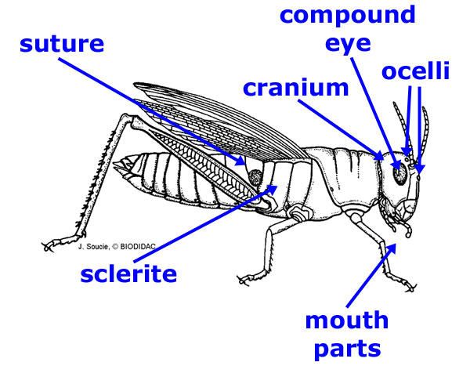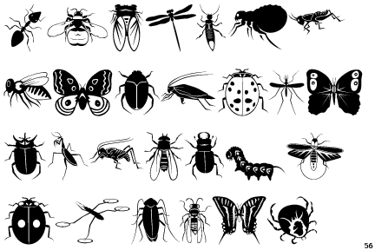

ClasseAracnida
Són el grup de les aranyes.
Se’n coneixen unes 60.000 espècies.
No tenen antenes, 4 parells de potes.
Hàbitat terrestres

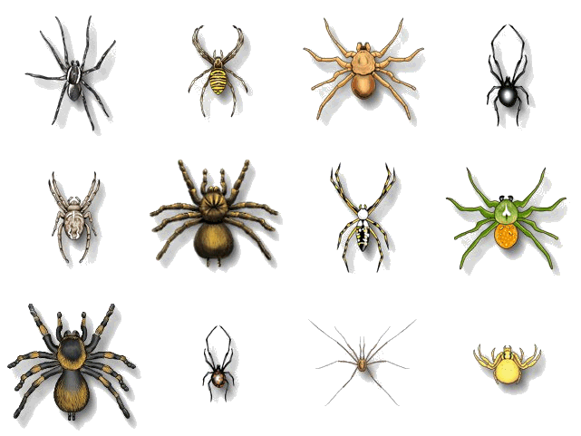

Classe Chilopoda
El grup del cent cames i dels mils cames. Miriàpodes.

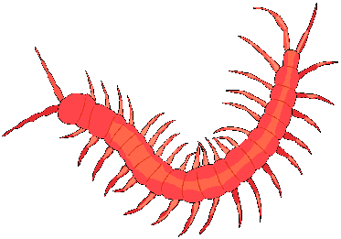

Phylum Echinodermata

És el grup dels erissons de mar, holotúries i estrelles de mar.
Se’n coneixen unes 5000 espècies vives i 20.000 de fòssils, ben conservades per el seu esquelet calcari.
Simetria pentarradial.
Les alarves, simetria bilateral.
Tenen la superfície espinosa amb esquelet format per carbonat càlcic.
Sistema vascular aqüífer.
Locomoció per peus ambulacrals que són una prolongació d’una membrana interna que surt a l’exterior a través dels porus que hi ha a les plaques calcàries que constitueixen l’esquelet.
S’alimenten per depradació, caça activa d’altres organismes, especialment mol.luscs.
Reproducció: sexual, amb separació de sexes i fecundació externa. També reproducció asexual, ben conegut el cas de les estrelles que poden renovar el seu cos a partir d’una sola part.
Hàbitat: marí.

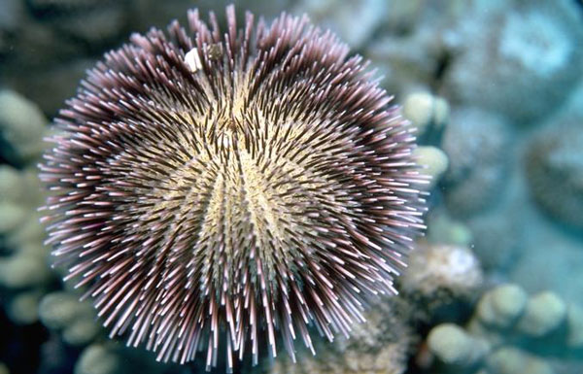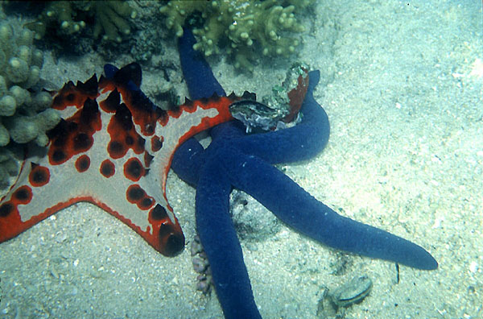

Phylum Chordata

Dins aquest grup hi ha els vertebrats que formen el grup més nombrós.
Se’n coneixen 43.000 espècies. Han estat els organismes dominants els darrers 500 milions d’anys.
Tenen la mèdula formant l’espina dorsal.
Coa.
Tenen estries branquials a la faringe (en els humans just a l’estat d’embrió)
Subphylums: Urochordata, Cepaholocordota. I dins el Cepahalocordota, tenim el subphyllum: Vertebrata.
Els vertebrats tenen elcap ben desenvolupat emb encèfal protegit per ós i l’espina dorsal protegida per les vèrtebres (òssies) i teixit cartilaginós, que formen, en conjunt, la columna vertebral.
Esquelet intern.
Els apèndixs s’han anat transformat en ales, braços, cames que li han donat als vertebrats una gran capacitat per explotar el medi.

Classes

Chondrychthyes (peixos cartilaginosos)
Esquelet cartilaginós.
Pell forta recoberta d’escates molt petites.
Respiració per brànquies.
Exemples: taurons, rajadas, mantes.
Osteichthyes (peixos ossis)
Endoesquelet ossi
Bufeta natatòria
Respiració branquial
Exemples: sardina, moll
Amphibia (amfibis)
De larves són aquàtics. D’adults no són aquàtics obligats.
Adults respiren per pulmons.
Pell fina, sempre humida, sense escates.
Metamorfosi.
Ex: ranes, granots.
Reptilia (rèptils)
Pell seca amb escates
Dents totes iguals
Ponen ous
Desenvolupament directe
4 potes
Ex: sargantanes, dragons, tortugues, cocodrils.
Aves (aus)
Són de sang calenta
Tenen bec, sense dents
Extremitats anteriors transformades en ales
Sacs d’aire en els ossos
Plomes
Ex: coloms, puputs, falcons, gallines

Mammalia (mamífers)
Sang calenta
Cos recobert de pel
Tenen glàndules: mamàries, sebàcies, suor
Oïda externa
Dents diferenciades
Tenen diafragma

Ordres
Insectivora. Talps
Carnivora. Cans, moixos, lleons
Herbivora. Grans herbívors, jirafa
Cetacea: Balena. Dofí
Chiroptera. Rates pinyades
Rodentia. Rates
Primates. Orangutà, ximpancé, gorila, home

L’estudi dels animals.

Els animals formn un regne enorme, el més gran de tots, per el nombre d’espècies diferents i el seu estudi s’ha d’enfocar de manera parcial.
A l’escola, en lloc de parlar dels diferents phylums, és millor parlar de l’estudi d’organismes diferents. Convé elegir de cada grup un organisme que considerem representatiu de les característiques generals i estudiar-lo en concret. Com és natural és una manera parcial d’estudiar-los, però no es pot anar molt més enllà. No hi ha temps ni seria interessant.
Una de les dificultats que té l’estudi directe dels animals és que no és fácil tenir-los al laboratori. Degut a la seva capacitat de moviment i al sistema d’alimentació i activitat fisiològica general no són còmodes de tenir-los a classe.Afortunadament, hi ha una gran quantitat de material audiovisual que has pot visionar. A més, a la televisió, hi ha cadenes que dediquen bona part de la seva programació a programar reportatges sobre el món natural. I els animals són moltes vegades protagonistas d’aquests reportatges.

Un esquema general podria ser:

- Decripció de les característiques generals
- Visionat de fotos, làmines.
- Vídeo, programació de les cadenes convencionals.
- Lectures relacionades amb els regnes. La literatura és plena de contes, històries, noveles o poesies dedicades al animals. Es pot aprofitar per fer-ne una lectura acurada.
- Visites a llocs d’especial interés. A les Balears no n’existeixen moles, però qualcun n’hi ha.
- Aprofitar els viatges d’estudi oer visitar museos, zoos i aquaris. Actualment, Barcelona i València estan ben dotat d’instal.lacions d’aquest tipus.

